Miércoles
21
de septiembre

Segundo de Primaria
Matemáticas

Jugando con el tiempo

Aprendizaje esperado: estima, compara y ordena eventos usando unidades convencionales de tiempo: día, semana, mes y año.

Énfasis: fortalecer el conocimiento de los días, de la semana y el nombre de los meses.

¿Qué vamos a aprender?

Mejorarás tu conocimiento de los días, de la semana y el nombre de los meses.

¿No sabes qué día es hoy? ¡Claro! Es martes. ¿Alguna vez has visto un calendario? Las personas lo utilizan para medir el tiempo, por lo tanto, es importante para saber en qué día te encuentras.

¿Qué hacemos?

Para comprender mejor este tema, juega un poco, recuerdas que en primer año jugabas La Oca, ¡era un juego muy divertido, en el que ganaba el que llegaba a la meta primero!

En esta ocasión vas a jugar el mismo juego, pero para que puedas ganar tendrán que llegar al número 31. Puedes utilizar los siguientes dados virtuales

- Calendario digital; dados virtuales
https://es.piliapp.com/random/dice/

Dibujar una tabla como la siguiente:

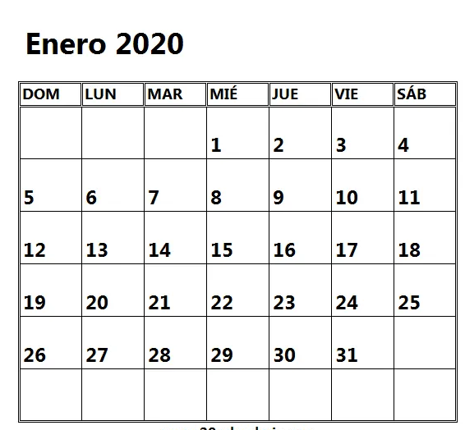

En el pizarrón está el mes de enero, la salida del juego es en el día 1 y la meta es el número 31 que son los días que tiene este mes.

Tira el dado para empezar a jugar ¿Qué número cayo? Recorre la ficha y cuenta los lugares que te salieron. ¿En qué día quedó la ficha?

En algunos calendarios puedes encontrar los días con su nombre completo: Lunes, martes, miércoles, jueves, viernes, sábado o domingo, pero en otros con la letra que empiezan. La letra L para lunes, la M para martes, la M para miércoles, la J para Jueves, la V para viernes, la S para sábado y la D para el día domingo.

Si cuentas los días en total son siete, es decir, una semana completa está formada por siete días.

¿Cuántos lunes tiene el mes de enero? Cuenta los lunes del mes, son 4 ¿A qué día de la semana llegó la ficha? Y ¿Qué día será mañana?, sigue así hasta llegar al día 31, cuando pases del 31 llegaras al siguiente mes ¿Qué se llama? Febrero.

Ahora nombrarán los meses siguientes que son: Abril, Mayo, Junio, Julio, Agosto, septiembre, Octubre, noviembre y el último mes se llama Diciembre. ¿Cuántos meses tiene en total un año? ¿Los contaste?

Si tienes tu libro de texto de Matemáticas de segundo grado en la actividad “La lista y el horario”

https://www.conaliteg.sep.gob.mx/

Haz un horario como el que aparece en el punto cuatro solo que, con tus actividades, en las horas y en los días de la semana que les correspondan.

¿Sabías que, desde la antigüedad, la humanidad ha tenido la necesidad de contar el tiempo?, por ejemplo, el calendario azteca, ¿Conoces algún otro?

Recuerdas ¿Cuántos días tienen dos semanas? ¿Cuántos meses tiene un año? ¿Cuántos días tiene enero?

En la siguiente sesión de matemáticas aprenderás muchas cosas más acerca del calendario.

El reto de hoy:

Este juego lo pueden seguir jugando en casa, hasta llegar al mes de diciembre y de esta manera recordaran muy bien los meses del año.

¡Buen trabajo!

Gracias por tu esfuerzo.

Para saber más
Lecturas

https://www.conaliteg.sep.gob.mx/

